 | Escuela de Ciencias Exactas e Ingeniería  Ingeniería de Sistemas y Telecomunicaciones | Sistemas II – G01
 |  | Entradas y Salidas
Cód. 1000350463 | Estudiante: Tomás Alejandro Cortés Girón | Fecha: 10/09/2019

EJERCICIO NO.1:
En la sesión de hoy, se planteó la formulación de un ejercicio en el cual se implementará la clase de JOptionPane, partiendo de la realización de un algoritmo con el que se debe encontrar la longitud, el diámetro y el área de una circunferencia.
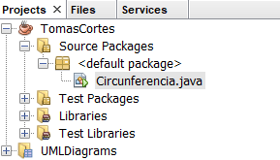  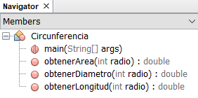 | 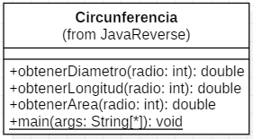
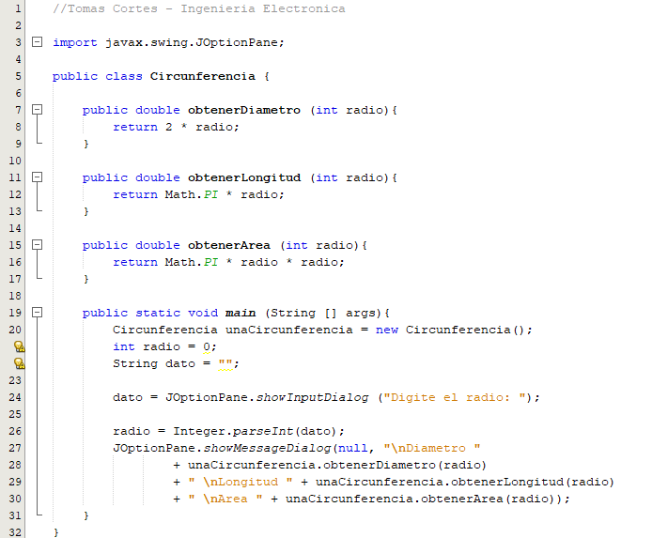

SALIDA:
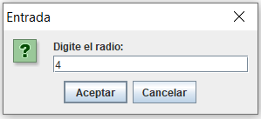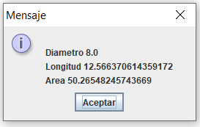

ANÁLISIS:
En el algoritmo circunferencia se puede observar que se usa únicamente tres métodos operadores y un método main, mientras que el único atributo es el llamado radio.
Dentro del algoritmo, se usó la clase JOptionPane, que está establecida dentro de la biblioteca javax.swing.JOptionPane, la cual nos permite asignar una entrada y salida de datos, utilizable para distintos caracteres. En la misma medida, es importante resaltar que, acompañado a la clase dentro de nuestro algoritmo, pero de manera más precisa dentro nuestro método main, se encuentra la función. showInputDialog, así, se nos permite emerger una ventana que mostrará un mensaje establecido dentro de los parámetros, mostrándose en nuestro programa el mensaje “Digite el radio” y permitiéndole al usuario digitar el valor que este desee. La segunda función que se usó en el programa y que acompaña a la clase JOptionPane, fue el .ShowMessageDialog, en donde se nos permite mostrar las variables y los mensajes establecidos dentro de sus parámetros acompañado del objeto null con la cual se le dice al sistema que una o más variables se encuentran sin objeto, todo esto siendo aplicado dentro de nuestro algoritmo mostrando la ventana emergente con la que se nos muestra los valores del diámetro, la longitud y el área partiendo del radio anteriormente digitado.
Al final como se pudo demostrar en la salida, se pueden mostrar los dos cuadros con los que se pueden verificar el correcto funcionamiento de la clase JOptionPane y la operación de los datos digitados a partir de los métodos operadores.

